**Обобщающий урок по физике в 8-м классе. Тема: "Электричество"**

*Цель:*

1. Обобщить, повторить все изученное по теме «Электричество, законы постоянного тока», развивать навыки работы учащихся на компьютере, развивать навыки решения задач
2. Формировать навыки коллективной работы в сочетании с самостоятельностью учащихся
3. Расширять кругозор учащихся

**Методы обучения**: проблемный, экспериментальный.

**Методы контроля**: устный, письменный, тесты.

**Формы работы**: индивидуальная, фронтальная, ИКТ

*Оборудование:* компьютер, амперметр, вольтметр, ключ, лампочка, соединительные провода, 2 резистора, источник тока.

**Ход урока:**

**1. Оргмомент**

**2. Вступительное слово учителя. 5 мин**

Сегодня вспомним все о токах –  
Заряженных частиц потоках.  
И про источники, про схемы,  
И нагревания проблемы,  
Ученых, чьи умы и руки  
Оставили свой след в науке,  
Приборы и цепей законы,  
Кулоны, Вольты, Ватты, Омы.  
Решим, расскажем, соберем,  
Мы с пользой время проведем!

**Эпиграфы:**

*Я мыслю, следовательно, я существую.  
Декарт (Французский философ и математик, 1596-1650 гг.)*

*Не стыдно не знать, стыдно не учиться.  
(Русская пословица)*

**Учитель:** Мы закончили изучение раздела «Электричество».Зачем вообще изучается любая наука? Чтобы применять полученные знания на практике. В жизни все время возникают проблемы, которые человеку нужно решать. Как он это делает? Например, есть проблема – как использовать 2 часа свободного времени? (Учащиеся высказывают разные предложения). Принимаем решение «Поход в кино». Какие этапы проходит решение этой проблемы? Сначала появилась идея – идти в кино. Дальше? Начинаются рассуждения, расчеты: хватит ли времени, средств, кто пойдет и т.д. Наконец, мы претворяем в жизнь, т.е. осуществляем на практике эту идею. Какая цепочка действий по решению проблемы у нас получилась? А вот такая:

проблема ––> идея ––> расчеты ––> практика

Как вы думаете зачем изучается тема «Электричество»? Как часто в современном мире применяются полученные знания?

Ответы учащихся: Знания помогают нам обязопасить себя при использовании электрооборудования.

Также знания необходимы для передачи электроэнергии на большие расстояния.

Жизнь в современном мире не возможна без использования электрооборудования.

Ребята сегодня давайте вместе повторим все, что запомнили по теме «Электричество».

Цель нашего урока - повторить и обобщить основные понятия по теме: «Электрические явления»: вспомнить формулы, дать характеристику электрическим приборам, распознать схемы электрических цепей, решать задачи.

Задачи урока:

* Обучающие: обеспечить осознанное усвоение системы знаний учащихся по теме;
* Развивающие: развивать приемы мышления (синтез, анализ, систематизация, формулирование выводов, классифицировать изученные факты и понятия);
* Воспитательные: воспитывать настойчивость, упорство.

Все эти знания вам пригодятся при решении контрольной работы, которая состоится  
на следующем уроке.

**1.«Великие умы человечества». (Слайд 3). 5 мин.**

Я вам продемонстрирую портреты ученых, которые внесли большой вклад в изучение электричества, а вы постарайтесь их узнать и правильно поднять таблички с их именами.

Демонстрируются портреты Андре-Мари Ампера:

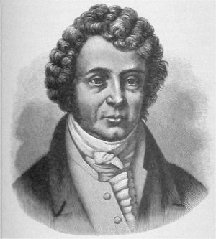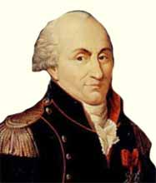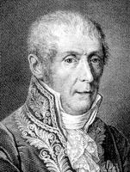

Алессандро Вольта:

Шарля Кулона: Георга Ома:

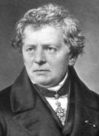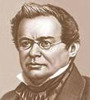

Эмиля Ленца: Джемса Прескотта Джоуля:

Я вам буду зачитывать вопрос, а вы дорогие друзья постарайтесь догадаться о фамилии ученого, о котором, по – вашему мнению идет речь.

* О нем великий Максвелл сказал: «Исследования…, в которых он установил законы механического взаимодействия электрических токов, принадлежат к числу самых блестящих работ, которые проведены когда – либо в науке. Теория и опыт как будто в полной силе и законченности вылились сразу из головы «Ньютона электричества». На его надгробном памятнике высечены слова: «Он был также добр и так же прост, как и велик». (*Андре-Мари Ампер)*
* Он открыл один из важнейших законов – количественный закон цепи электрического тока. Он установил постоянство силы тока в различных участках цепи, показал, что сила тока убывает с увеличением длины провода и с уменьшением площади его поперечного сечения. Он нашел ряд из многих веществ по возрастанию сопротивления *(Георг Ом)*
* Опыты и теоретические доказательства были описаны им в главном труде «Гальваническая цепь, разработанная математически», вышедшем в 1867 году. *(Георг Ом)*
* В 1823-1826 гг. он принимал участие в кругосветной экспедиции в должности физика, где ярко проявился его изобретательский талант. Будучи академиком, он направляет свои исследования в область электричества. Энергетический подход к электрическим явлениям был методом его исследований. *(Эмиль Христианович Ленц)*
* По профессии пивовар, он был прекрасным экспериментатором, исследовал законы выделения теплоты электрическим током, внес большой вклад в кинетическую теорию газов *(Джоуль Джеймс Прескотт)*
* Он был рыцарем Почетного легиона, получил звание сенатора и графа. Наполеон не упускал случая посетить заседания Французской академии наук, где он выступал. Он изобрел электрическую батарею, пышно названную «короной сосудов». *(Алессандро Вольта.)*
* Он славился своей рассеянностью. Про него рассказывали, что однажды он с сосредоточенным видом варил в воде свои часы 3 минуты, держа яйцо в руке. *(Ампер.)*

**2. Актуализация знаний: вид устного опроса (слайд 5-17). 5 мин**

* Что называется электрическим током? (Электри́ческий ток — направленное (упорядоченное) движение заряженных частиц.)
* Что называется силой тока? (Сила тока показывает, какой заряд проходит через поперечное сечение проводника за единицу времени. Единица измерения силы тока в системе СИ: [I] = 1 A (ампер).
* Каким прибором измеряют силу тока? Как он включается в электрическую цепь?
* В каких единицах измеряется сила тока?

Что называется электрическим напряжением?(Напряжение характеризует электрическое поле, создаваемое током. Напряжение ( U ) равно отношению работы электрического поля по перемещению заряда к величине перемещаемого заряда на участке цепи. http://class-fizika.narod.ru/8_class/8_urok/8_el/90.jpg  
 Единица измерения напряжения в системе СИ:

[ U ] = 1 B

1 Вольт равен электрическому напряжению на участке цепи, где при протекании заряда,  
равного 1 Кл, совершается работа, равная 1 Дж: 1 В = 1 Дж/1 Кл.

* Каким прибором измеряют напряжение? Как он включается в электрическую цепь?
* Каковы единицы измерения напряжения?
* Сформулируйте закон Ома. ( Сила тока в участке цепи прямо пропорциональна напряжению на концах этого проводника и обратно пропорциональна его сопротивлению).
* Какое соединение называется последовательным? (Последовательным называется соединение,при котором конец предыдущего проводника соединяется с началом последующего.)

Общее сопротивление электрической цепи при последовательном соединении проводников определяется как сумма всех сопротивлений входящих в данную цепь.

Полное напряжение в цепи при последовательном соединении, или напряжение на полюсах источника тока, равно сумме напряжений на отдельных участках цепи …При последовательном соединении проводников сила тока во всех проводниках одинакова.

* При параллельном соединении падение напряжения между двумя узлами, объединяющими элементы цепи, одинаково для всех элементов. При этом величина, обратная общему сопротивлению цепи, равна сумме величин, обратных сопротивлениям параллельно включенных проводников. Сила тока в неразветвленной части цепи равна сумме сил токов в отдельных параллельно соединённых проводниках: I\mathrm = I_1 + I_2

Напряжение на участках цепи АВ и на концах всех параллельно соединённых проводников одно и то же: **U\mathrm = U_1 = U_2**

**3.«Опыт! Опыт!».(Слайд 18-19) 5 мин.**

Вызываются два учащихся, которые решают экспериментальные задачи. Остальные учащиеся на листах контроля выполняют задание «Закончить формулу» (слайд 20).

Проверяется задание на контрольных листах. А ребята у доски делают выводы о том , что сила тока при последовательном соединении одинакова , а так же напряжение возрастает прямопропорционально силе тока.

1. **Найди ошибку (слайд 21 – 29).10**

Вашему вниманию представлены электрические цепи. При их сборе я допустила ошибки, найдите их, исправьте и опишите.

**** Такое соединение называется параллельным , при котором сила тока в неразветвленной части равна сумме токов I\mathrm = I_1 + I_2. Поэтому равенство выполняться не будет.

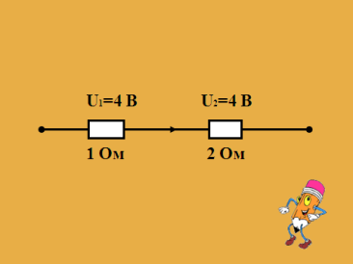Согласно законам последовательного соединения проводников: сила тока во всех проводниках одинакова.

Согласно законам параллельного соединения проводников:Напряжение на участках цепи АВ и на концах всех параллельно соединённых проводников одно и то же: U\mathrm = U_1 = U_2

1. **Решаем устно (слайд 30 – 36).**

 $I=\frac{U}{R}$ I=4/2=2A сила тока в неразветвленной части равна сумме токов I2=2-1=1A

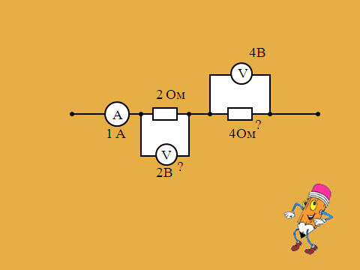I=I1=I2=1A U1=I1R1=1\*2=2B

R2=U2/I2=4/1=4Oм

**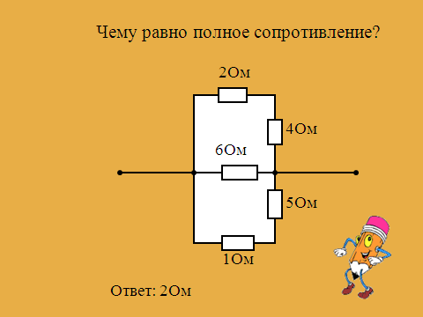**

Если ~R_1=R_2=R_3=...=R_n, то общее сопротивление равно: R=\frac{R_1}{n}

(2+4)/2=3 Ом

Для двух параллельно соединённых резисторов их общее сопротивление равно: R = \frac{R_1R_2}{R_1+R_2}.

R=3\*6/(3+6)=2 Ом

 R0=R1+R2 R0=5Ом I=5/5=1A U2=U-U1 U1=1\*2=2B

U2=5-2=3B P2=3\*1=3Вт

 R1=20/2=10 Ом R2=30/1.5=20Ом

**6. Самостоятельно и проверяем (слайд 37 – 38).5 мин**

**7. Тест (слайд 39). 5 мин**

**8. Правила пожарной безопасности при пользовании электроэнергией (Слайд40) :**

* Включайте в электросеть утюг, плитку, чайник и другие электроприборы, только исправные и при наличии несгораемой подставки. Не размещайте включенные электроприборы близко к сгораемым и деревянным конструкциям
* Следите, чтобы электрические лампы не касались бумажных и тканевых абажуров. Не закрываете домашними предметами автотрансформатор и стабилизатор и не устанавливайте их на пол.
* Не забывайте, уходя из дома, выключить электроосвещение и все электроприборы,  в том числе и телевизор, радиоприёмник, радиолу и другие. (кроме холодильника).
* Не применяйте большого количества соединительных шнуров и удлинителей.
* Не допускайте одновременного включения в электросеть нескольких мощных потребителей электроэнергии (телевизор, камин, чайник и др.), вызывающих перегрузку сети.
* Опасно промачивать электропровода, заклеивать их обоями, подвешивать на гвозди, оттягивать, завязывать в узлы. Применять ветхие соединительные шнуры, удлинители. Всё это приводит к нарушению изоляции и короткому замыканию электроприводов и горению изоляции.
* Опасно пользоваться неисправными выключателями, розетками, штепселями, подключать оголённые концы при помощи скрутки проводов к электросети. В этих случаях возникают большие переходные сопротивления, которые приводят к сильному нагреву электроприводов и горению изоляции.
* Серьёзную опасность представляет использование нестандартных, самодельных предохранителей («жучков»).
* Электросеть от перегрузок и коротких замыканий защищают предохранители только фабричного изготовления.
* Следите за исправностью и чистотой всех электробытовых приборов. К монтажу электропроводки и ремонту электроприборов привлекайте только специалистов. В этих случаях будет исключена возможность возникновения пожара от электроприборов.

**9.«Любители кроссвордов». (Слайд 41-54). (При наличии оставшегося времени)**

Ребята, я предлагаю вашему вниманию кроссворд по теме «Электричество», в каждую клетку, включая нумерованную, надо вставить буквы, в выделенных клетках у вас должно получиться словосочетание, относящееся к электричеству.

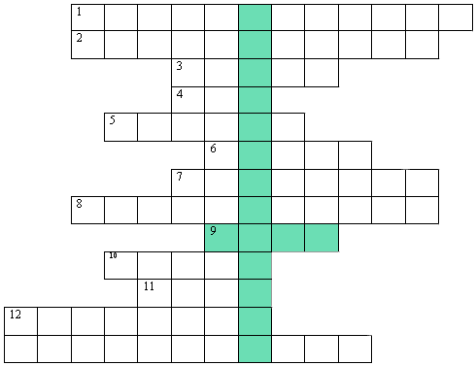

1. Источник тока (элемент), в котором внутренняя энергия нагревателя превращается в электрическую.  
2. Источник тока, в котором световая энергия непосредственно превращается в электрическую.  
3. Чертеж, на котором изображен способ соединения электрических приборов в цепь.  
4. Явление упорядоченного движения заряженных частиц.  
5. Итальянский ученый построивший первый источник тока.  
6. Часть электрической цепи, служащая для соединения остальных ее частей.  
7. Часть электрической цепи, в которой электрическая энергия потребляется, превращаясь в другой вид энергии.  
8. Часть электрической цепи, служащая для ее замыкания и размыкания.  
9. Одно из мест на источнике тока, к которому присоединена клемма для включения его в электрическую цепь.  
11. Материал пластины простейшего химического источника тока, которая заряжена отрицательно.  
12. Итальянский ученый, в честь которого названы элементы – химические источники тока.  
13. Источник тока, требующий предварительной зарядки.

Ответы на кроссворд: 1. Термоэлемент. 2. Фотоэлемент. 3. Схема. 4. Ток. 5. Вольта. 6. Провод. 7. Приемник. 8. Выключатель. 9. Цепь. 10. Полюс. 11. Цинк. 12. Гальвани. 13. Аккумулятор.

В выделенных клетках – электрическая цепь.

Сдаются листы контроля .

**10.Д/З: Тест по теме « Электричество».**